FIGUREN MET RUITEN
Op het werkblad zijn twee soorten ruiten getekend.
Daarmee kun je grotere figuren leggen. Hiernaast
zie je een voorbeeld.

Opdracht
Ontwerp zelf met deze ruiten een mooi figuur.

Toelichting voor de docent

In paragraaf 1.2 Vierhoeken komt de ruit aan de orde. Maar deze paragraaf hoeft niet per se behandeld te zijn voordat aan deze opdracht kan worden gewerkt.

De ene ruit heeft hoeken van 36° en 144°,
de andere heeft hoeken van 72° en 108°.
De combinatie biedt verrassend veel mogelijkheden.

Er is een bord met magnetische ruiten in de handel onder de naam Fractiles. Daarvan is onderstaande figuur afkomstig, ook met drie of vier soorten ruiten.
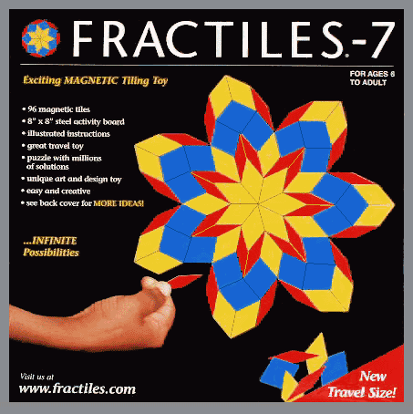
In het plaatje hiernaast zijn de scherpe hoeken van de ruiten
$\frac{1}{\text{14}}$⋅ 360°, $\frac{2}{\text{14}}$⋅ 360° en $\frac{3}{\text{14}}$⋅ 360°.

Een fraai voorbeeld van een ruitenvlakvulling vind je ook op bladzijde 56 van deel 1b.

Werkwijze
Dit is een individuele opdracht.
Het is leuk alle, of de mooiste, ontwerpen en uitvoeringen uit te kiezen en ergens op te hangen.

Benodigdheden
Werkblad met de twee soorten ruiten (zoz)

Voorbeelden

Met allerlei typen ruiten op de volgende bladzijde.





